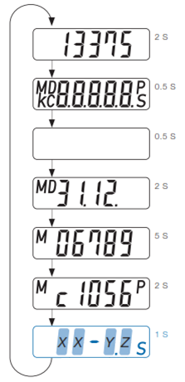
Zobrazované hodnoty na displeji

Aktuální hodnota spotřeby (od 1.1. do dne odečtu) - NA DISPEJI BEZ PÍSMENE
Test displeje (vše zobrazeno)
Test displeje (nic nezobrazeno)
Odečtový den
Hodnota spotřeby k odečtovému dni (od 1.1. do 31.12. minulého roku) - NA DISPEJI S PÍSMENEM M
Kontrolní součet
Typ indikátoru
TESPO RAC spol. s r.o.

